Elastyczność w projektowaniu drzwi z EGGER
Z myślą o spójnym designie
Drzwi muszą być nie tylko trwałe, ale również powinny w atrakcyjny wizualnie sposób komponować się z wystrojem wnętrza. Zasada ta dotyczy zarówno pomieszczeń prywatnych, jak i obiektów komercyjnych. Dzięki szerokiej gamie dekorów i formatów laminatów drzwiowych EGGER, architekci i producenci drzwi spełniają te wymagania
w efektowny i ekonomiczny sposób.
Drzwi nie tylko łączą pomieszczenia. W zestawieniu z meblami i podłogą stanowią ogniwo efektownych projektów. Zdając sobie sprawę ze znaczenia drzwi w aranżacji wnętrz, w aktualnej Kolekcji materiałów dekoracyjnych 2020–22 firma EGGER oferuje producentom i architektom bogaty asortyment modnych, dekoracyjnych laminatów drzwiowych odpornych na ścieranie, uderzenia i zarysowania. Do wyboru jest 81 dekorów w formatach drzwiowych 2150 x 950 x 0,8 mm, 2150 x 1020 x 0,8 mm oraz w formacie standardowym 2800 x 1310 x 0,8 mm. Wszystkie dekory są dostępne z magazynu od jednej sztuki. Laminaty drzwiowe w formacie XL
2790 x 2060 x 0,8 mm uzupełniają ofertę producenta EGGER, dając jeszcze większą swobodę projektowania.
Wyjątkowo autentyczny design drzwiowy
Dla firmy EGGER haptyka produktów i wrażenia dotykowe powierzchni zawsze stanowiły priorytet. „Obecnie modne są kolory jednobarwne. Nadajemy im niezbędną naturalność” – przekonuje Klaus Monhoff, kierownik działu ds. zarządzania dekorami i wzornictwem w Grupie EGGER. Wspomina między innymi o linearnej, prążkowanej powierzchni ST19 Deepskin Excellent. Dzięki matowym i błyszczącym elementom nadaje ona ponadczasowemu dekorowi W1000 Biały premium charakter lakierowanego, głęboko szczotkowanego drewna.
Optyka drewna zaczyna być również na nowo stosowana w przypadku drzwi, wypierając jednocześnie wcześniej stosowane odcienie bieli. Szczególną estetykę i naturalność uzyskano dzięki 22 reprodukcjom drewna EGGER ze strukturą Feelwood. Pod względem wyglądu
i wrażeń dotykowych dekory te trudno odróżnić od litego drewna czy też forniru. Dzięki szerokości 2060 mm można je stosować również w układzie poziomym w drzwiach o wysokości do dwóch metrów. Ponadto wybrane kolory uni firmy EGGER dostępne są w formacie XL, który nadaje się do bardzo szerokich drzwi, np. w placówkach opieki zdrowotnej.
Szczególnie przyjemne w dotyku są dekory drzwiowe EGGER z supermatową, lakierowaną powierzchnią PerfectSense Topmatt. Dzięki właściwościom zapobiegającym pozostawianiu odcisków palców są one szczególnie przekonujące w codziennym użytkowaniu i polecane dla zwolenników bezproblemowych rozwiązań.

Również w przypadku drzwi coraz częściej stosuje się wzornictwo będące imitacją materiałów. Tam, gdzie prawdziwe materiały, takie jak kamień czy metal, mogą być wykorzystane tylko
w ograniczonym stopniu ze względu na swój ciężar, koszty i skomplikowaną obróbkę, firma EGGER ze swoimi laminatami w formacie drzwiowym zdobywa przewagę.

Wszystkie dekory drzwiowe i różne przykłady zastosowań zostały przedstawione
w interaktywnej broszurze „Pomysły na drzwi wewnętrzne”, dostępnej na stronie internetowej firmy EGGER.
Dostępność tego samego dekoru na różnych produktach EGGER, takich jak laminaty, podłogi, melaminowane płyty wiórowe Eurodekor, MDF Eurodekor, płyty komórkowe Eurolight czy obrzeża, daje elastyczne możliwości w zakresie projektowania wnętrz. Wszystko to z myślą
o spójnym designie.
Szerokie spektrum zastosowań
Laminaty w formacie drzwiowym EGGER wyróżniają się odpornością, wysoką jakością
i atrakcyjnym wyglądem. Ich powierzchnia jest wytrzymała, odporna na działanie światła
i wilgoci. Te właściwości sprawiają, że jest to idealny materiał dekoracyjny do wykańczania drzwi stosowanych w obiektach komercyjnych, takich jak biurowce, placówki edukacyjne, hotele
i restauracje, jak również w pomieszczeniach prywatnych.
Czystość i higiena odgrywają kluczową rolę w placówkach służby zdrowia i budynkach użyteczności publicznej o dużym natężeniu ruchu. Laminaty drzwiowe EGGER wyróżniają się
w tym zakresie przede wszystkim antybakteryjnymi właściwościami powierzchni zgodnie z ISO 22196 (= JIS Z 2801) i są odporne na wiele środków czyszczących i dezynfekcyjnych. Higienicznie zabezpieczone powierzchnie laminatów są w 99,9 % wolne od zarazków i bakterii po 24 godzinach od przeprowadzonego czyszczenia i dezynfekcji. Przy regularnej pielęgnacji, właściwość ta zapobiega również namnażaniu się drobnoustrojów
W asortymencie EGGER dostępne są również laminaty z certyfikatem MED (Marine Equipment Directive) do stosowania we wnętrzach statków.
Producent EGGER posiada szerokie portfolio produktów, które obejmuje także surowe płyty wiórowe i płyty komórkowe, które można zastosować jako warstwę środkową drzwi.

Opisy do zdjęć
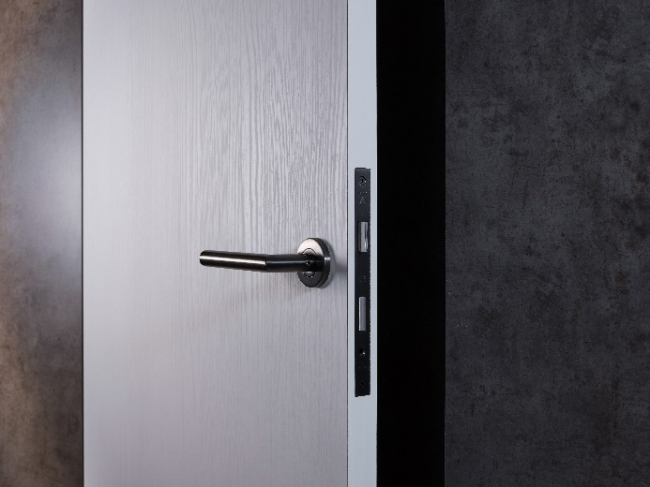 | Struktura ST19 Deepskin Excellent sprawia, że białe drzwi w optyce drewna wyglądają wyjątkowo naturalnie. Dzięki matowym  i błyszczącym elementom, ta linearna powierzchnia drzwiowa sprawia wrażenie lakierowanego, głęboko szczotkowanego drewna.  Na zdjęciu: W1000 ST19 Biały premium EGGER
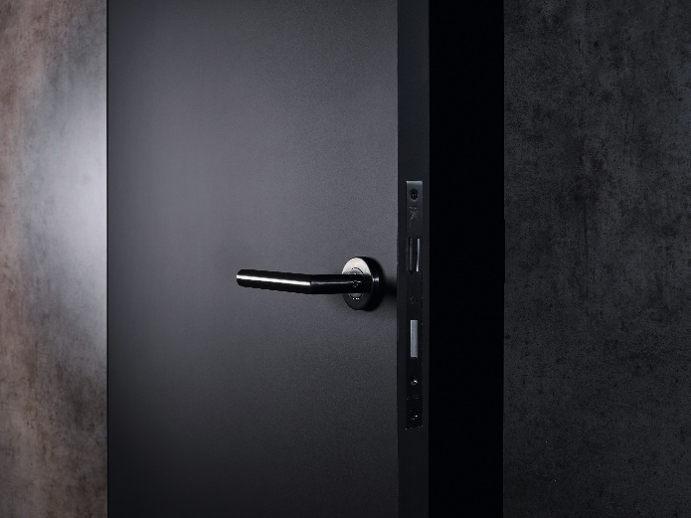 | Aksamitna w dotyku i supermatowa, lakierowana powierzchnia PerfectSense Topmatt (PT). Ta powierzchnia od producenta EGGER charakteryzuje się również właściwościami zapobiegającymi pozostawianiu odcisków palców.  Na zdjęciu: U999 PT Czarny EGGER
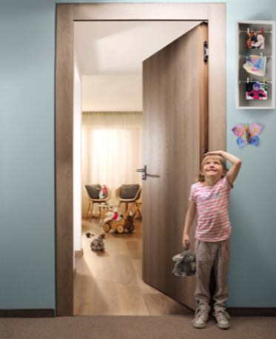 | Laminaty Feelwood EGGER ze strukturą zsynchronizowaną z obrazem dekoru wyróżniają się szczególną autentycznością.  Na zdjęciu: H3309 ST28 Dąb Gladstone piaskowy EGGER
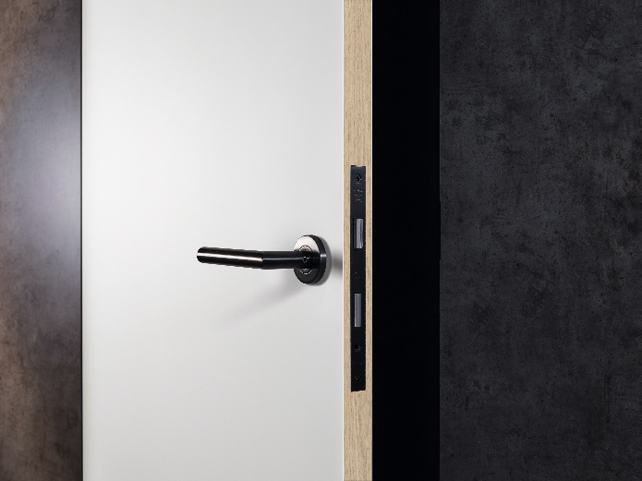 | Akcent na detale.  Laminat barwiony w masie w efektowny sposób podkreśla krawędź drzwi.  Na zdjęciu W1001 ST9 Biały premium solid EGGER
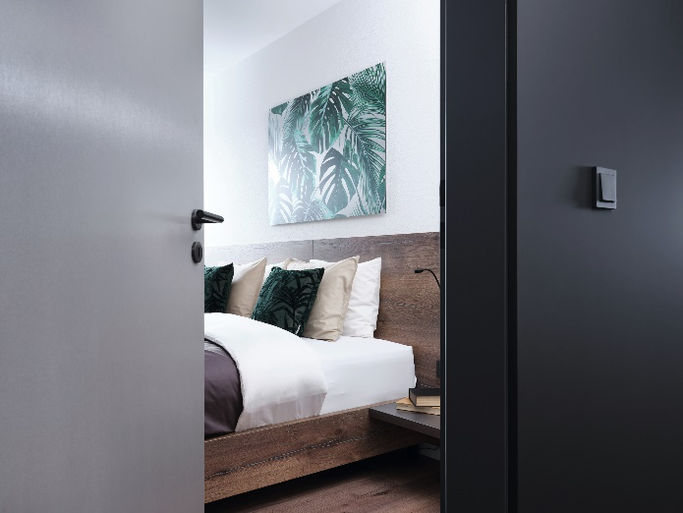 | Obecnie modne są materiały takie jak kamień czy metal. W przypadku drzwi materiały te często nie nadają się do zastosowania ze względu na ich koszty, ciężar i skomplikowaną obróbkę. Dzięki laminatom drzwiowym EGGER można bez trudu stosować imitacje materiałów w designie drzwiowym.  Na zdjęciu: F500 ST20 Inox metallic EGGER
ZDJĘCIA: EGGER Holzwerkstoffe, podanie właściciela praw upoważnia do bezpłatnego przedruku.
REPRODUKCJA: Wszystkie wymienione dekory są imitacjami.
Obraz do pobrania https://celum.egger.com/pinaccess/showpin.do?pinCode=JMiwhHSwve3J

